企业购买电子口岸安全产品流程

企业购买电子口岸安全产品请登陆<http://www.th-mall.cn/>（推荐使用火狐浏览器）并仔细阅读“购买须知”，初次购买请先进行“用户注册”。

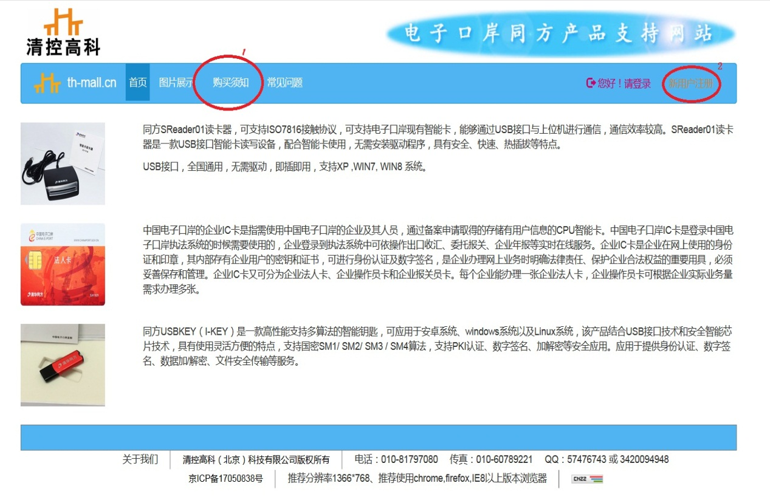

登录后点击“产品购买”，选择所在分中心（请选择：南京分中心），“关区自取”，点击“进入”，确定品类及数量。点击“提交订单”，并完善企业信息及发票信息，请确保信息准确。点击“立即结算”进行网上支付。支付完成请将订单截图并打印下来。填写开具发票企业名称必须与办理电子口岸业务的企业名称一致。请一定要选择“关区自取”。

也可以通过微信公众号：清控高科 进行产品购买。

1.智能密码钥匙IKEY卡：38元/张、读卡器85元/个

2.“关区自取”：为分中心快递邮寄。